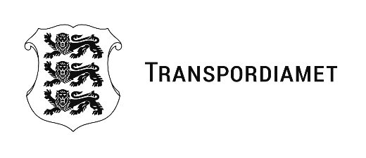
Politsei- ja Piirivalveamet  Rene Hartõkainen  Mereturvalisuse grupp, grupijuht  rene.hartokainen@politsei.ee | 08.09.2026 nr

Selgitustaotlus
Austatud politseikolonelleitnant härra Rene Hartõkainen!

04.08.2026 toimunud kohtumisel arutasime Transpordiameti ja Politsei- ja Piirivalveameti vahelist koostööd perroonikontrolli käigus õhusõiduki meeskonnaliikmete alkoholijoobe tuvastamisel nii indikaatorvahendi kui tõendusliku alkomeetriga, samuti tervishoiuteenuse osutaja juurde toimetamist alkoholijoobe tuvastamiseks.
Sellega seoses palume Politsei- ja Piirivalveameti seisukohta edaspidise koostöö ja ühetaoliselt KorSi § 37 kohaldamise osas.
Kui Transpordiameti perroonikontrolli inspektorid tuvastavad oma volituste piires indikaatorvahendi abil kontrollitava õhusõiduki meeskonnaliikmel alkoholijoobe, tekib küsimus Politsei- ja Piirivalveameti pädevusest joobeseisundi edasisel tuvastamisel.
Palume sellest tulenevalt kinnitada, kas olukorras, kus Transpordiameti perroonikontrolli inspektorid on kahel korral indikaatorvahendi abil tuvastanud õhusõiduki meeskonnaliikmel alkoholijoobe ning teavitanud sellest Politsei- ja Piirivalveametit, võib kontrollitud meeskonnaliiget käsitada KorS § 37 lõike 1 punkti 2 tähenduses isikuna, kellel esinevad ilmsed joobeseisundile viitavad tunnused ja kes võib olla ohtlik endale või teistele, ning kas sellisel juhul on põhjendatud PPA poolt joobeseisundi tuvastamine tõendusliku alkomeetriga ilma eraldi spetsiifilise volitusnormita?

Lugupidamisega

Karin V. Kuuskemaa-Ivanov
õigusosakonna juhataja
Transpordiamet
karin.kuuskemaa@transpordiamet.ee

Lugupidamisega

(allkirjastatud digitaalselt)

Karin Victoria Kuuskemaa-Ivanov
õigusosakonna juhataja
Õigusosakond

